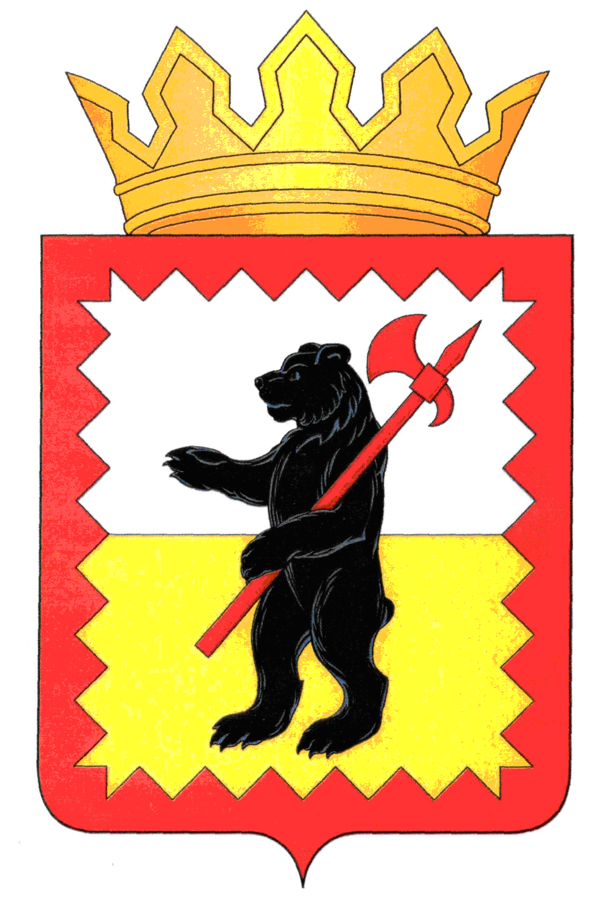

К А Л У Ж С К А Я О Б Л А С Т Ь

МАЛОЯРОСЛАВЕЦКОЕ РАЙОННОЕ СОБРАНИЕ ДЕПУТАТОВ

МУНИЦИПАЛЬНОГО РАЙОНА «МАЛОЯРОСЛАВЕЦКИЙ РАЙОН»

Р Е Ш Е Н И Е

От 07.11.2024 г. № 66

О внесении изменений в состав Наблюдательного
совета муниципального автономного учреждения
Малоярославецкого района «Районный
информационный центр «Маяк»

В соответствии с Федеральным законом от 03.11.2006 № 174-ФЗ «Об автономных учреждениях», Уставом муниципального автономного учреждения Малоярославецкого района «Районный информационный центр «Маяк»,

Малоярославецкое Районное Собрание депутатов
Р Е Ш И Л О:

1. Внести следующие изменения в состав Наблюдательного совета муниципального автономного учреждения Малоярославецкого района «Районный информационный центр «Маяк», утверждённого решением депутатов Малоярославецкого Районного собрания депутатов от 28.09.2022 № 66 «О создании Наблюдательного совета муниципального автономного учреждения Малоярославецкого района «Районный информационный центр «Маяк»:
1.1. Исключить из состава Наблюдательного совета:
- Богачёву Екатерину Андреевну – заведующего правовым отделом Малоярославецкой районной администрации муниципального района «Малоярославецкий район»;
- Марозову Наталью Владимировну – главного бухгалтера муниципального автономного учреждения Малоярославецкого района «Районный информационный центр «Маяк».
- Ячник Наталью Евгеньевну - заместителя председателя регионального отделения Ассамблеи народов России.
1.2. Включить в состав Наблюдательного совета:
- Иванову Веронику Ивановну – заведующего правовым отделом Малоярославецкой районной администрации муниципального района «Малоярославецкий район»;
- Родину Екатерину Андреевну – главного бухгалтера муниципального автономного учреждения Малоярославецкого района «Районный информационный центр «Маяк».
- Тарченко Игоря Васильевича – председателя Калужской областной организации Профсоюза.
2. Утвердить состав Наблюдательного совета муниципального автономного учреждения Малоярославецкого района «Районный информационный центр «Маяк» согласно приложению.
3. Настоящее решение вступает в силу с момента его принятия, подлежит официальному опубликованию.

Глава муниципального района
«Малоярославецкий район» М.А. Брук

Приложение
к решению Малоярославецкого
Районного Собрания депутатов
муниципального района
«Малоярославецкий район»
от 07.11.2024 г. № 66

Состав Наблюдательного совета
муниципального автономного учреждения Малоярославецкого района «Районный информационный центр «Маяк»

Брук Михаил Александрович | – Глава муниципального образования муниципального района «Малоярославецкий район»
Иванова Вероника Ивановна | – заведующая правовым отделом Малоярославецкой районной администрации муниципального района «Малоярославецкий район»
Сенцов Владимир Сергеевич | – председатель Аграрного союза Калужской области
Тарченко Игорь Васильевич | – председатель Калужской областной организации Профсоюза
Родина Екатерина Андреевна | – главный бухгалтер муниципального автономного учреждения Малоярославецкого района «Районный информационный центр «Маяк»
Асфандиярова Фануза Равиловна | – референт муниципального автономного учреждения Малоярославецкого района «Районный информационный центр «Маяк»

